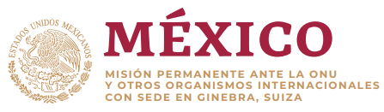

Intervención de la Delegación de México en el diálogo con Chequia
42º Periodo de Sesiones Mecanismo de Examen Periódico Universal

Ginebra, lunes 23 de enero de 2023

Tiempo asignado: 1:15 minutos.

Gracias, señor presidente.

Agradecemos a la delegación de Chequia la presentación de su informe. Reconocemos los esfuerzos que condujeron a la aprobación en 2021 de una ley de indemnización de personas esterilizadas ilegalmente en el pasado, notablemente mujeres romaníes.

Asimismo, saludamos la ratificación en 2021 del Protocolo Facultativo de la Convención sobre los Derechos de las Personas con Discapacidad; la aprobación de la Estrategia de Igualdad de Género 2021-2030; y la creación y nombramiento del Comisario de Asuntos de la Comunidad Gitana.

México respetuosamente recomienda:

- Establecer mecanismos que eviten la segregación de las personas LGBTI+, migrantes y refugiados;
- Garantizar el derecho a la nacionalidad de los niños y niñas nacidos en el territorio del Estado y de padres apátridas;
- Adoptar medidas para garantizar el matrimonio igualitario; y adoptar una legislación que permita a las parejas del mismo sexo el acceso a la adopción conjunta; y
- Reformar el marco legal a la luz de los estándares internacionales para el reconocimiento del género basado en un proceso de autodeterminación.

Sobre estos dos últimos temas, México ofrece compartir su experiencia y asistencia técnica.

Deseamos a Chequia éxito en este ciclo de examen.

Muchas gracias.

